Информация о реализации
образовательного проекта «Культурная суббота» МОУ СОШ им. И.И. Пушанина с. Пушанина Белинского района Пензенской области ноябрь 2024г.

№ п/п | Муниципалитет | Дата проведения выездного мероприятия | Место проведения выездного мероприятия, тема мероприятия | Образовательная организация | Количество учащихся, посетивших мероприятие по Пушкинской карте | Целевая аудитория, количество участников
1. | Белинский | 01.11.2024 г. | Детская библиотека г. Белинский  Литературная игра «О Буратино и не только...» | МОУ СОШ им И. И. Пушанина с. Пушанина | - | 1-5 кл.  20 ч.
2. | Белинский | 03.11.2024 г. | Музей-усадьба В.Г.Белинского  «Ночь искусств – 2024» | МОУ СОШ им И. И. Пушанина с. Пушанина | - | 2, 5 кл.  5 ч.
3. | Белинский | 26.11.2024 г. | г. Пенза  Пензенский планетарий | МОУ СОШ им И. И. Пушанина с. Пушанина | 13 | 9-10 кл.  20 ч.
4. | Белинский |  | г. Пенза  Пензенский драматический театр им. А.В.Луначарского | МОУ СОШ им И. И. Пушанина с. Пушанина | 13 | 9-10 кл.  20 ч.

№ п/п | Класс | Мероприятие | Ссылка
1 | 1-5  классы | Детская библиотека г. Белинский  Литературная игра «О Буратино и не только...»  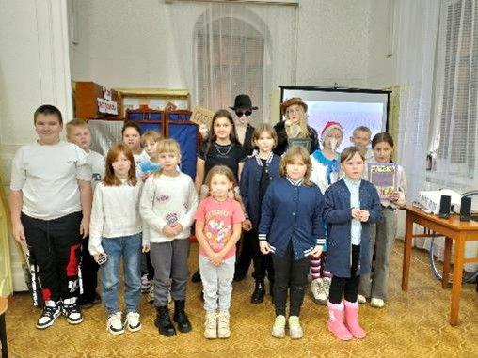  Ребята школьного лагеря «Крепыши» посетили детскую библиотеку города Белинского. Для них работники библиотеки провели литературную игру «О Буратино и не только...» Лиса Алиса решила стать актрисой и отправилась в театр Карабаса Барабаса, прихватив с собой книги из волшебной страны. На помощь Буратино пришли ребята, которые с помощью карты побывали в волшебной стране, где отгадывали героев сказок и заработали 25 монет, в театре разгадали театральный филворд, построили Страну дураков и побывали на Поле чудес. Буратино вернул волшебные книги в Волшебную страну книг и пригласил лису Алису и кота Базилио стать ее жителями. Мероприятие прошло интересно и весело. Дети остались довольны поездкой. | https://bel-pushanino.penzschool.ru/news-svc/item?id=777488&lang=ru&type=news&site_type=school
2 | 2, 5 классы | Музей-усадьба В.Г.Белинского  «Ночь искусств – 2024»  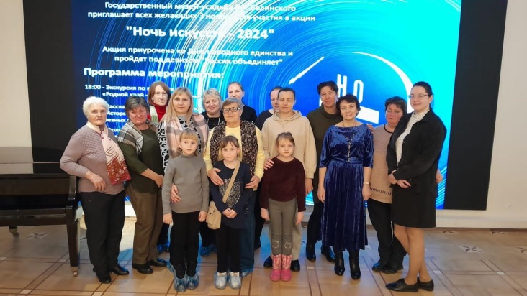  3 ноября в рамках проекта "Культурная суббота" учащиеся школы посетили мероприятия Всероссийской культурно-образовательной акции "Ночь искусств - 2024", которая проходила в музее-усадьбе В.Г.Белинского. Акция была приурочена ко Дню народного единства и прошла девизом "Россия объединяет".  Школьники приняли участие в викторине по истории Белинского района "Знай свой край" и фольклорной интерактивной программе "Чембар многонациональный". Ребята познакомились с историей одного экспоната: деревянными счетами и стали участниками мастер-класса "Забытые старинные рецепты: Чембарский сбитень"  В завершение вечера гостей пригласили в литературную гостиную дома купца Ф.И.Антюшина на семейный видеосалон , где зрители увидели фильм-экскурсию о пребывании В.Г. Белинского в Санкт-Петербурге "Петербургские адреса В.Белинского". | https://bel-pushanino.penzschool.ru/news-svc/item?id=778337&lang=ru&type=news&site_type=school
3 | 9, 10  классы | 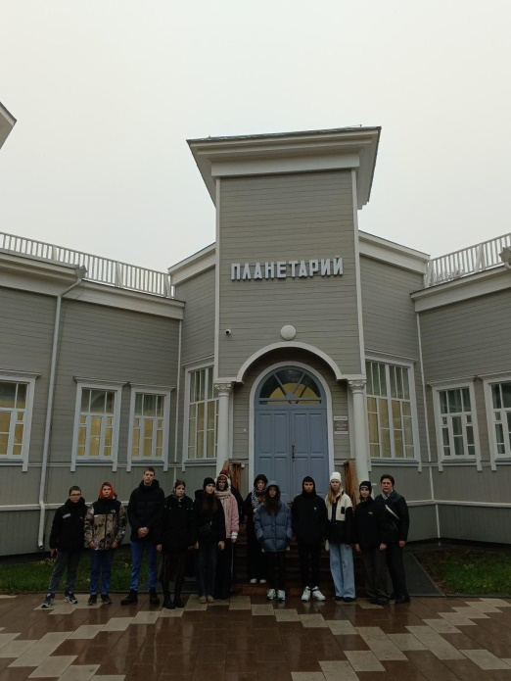  г. Пенза  Пензенский планетарий  В рамках реализации регионального проекта "Культурная суббота" учащиеся 9-10 классов МОУ СОШ им. И.И. Пушанина с. Пушанина познакомились с произведением «Маленький принц» в Пензенском планетарии.  В исполнении независимого театрального проекта «Внутри» вечная сказка великого французского романтика Антуана де Сент-Экзюпери «ожила» под звездным куполом.  Драматический спектакль, в котором театральное искусство слилось с научно-технической базой Планетария, под настоящим звездным небом в бесконечном пространстве Вселенной. Посещение Пензенского планетария возможно посетить по Пушкинской карте. Этим с удовольствием воспользовались учащиеся нашей школы. | https://bel-pushanino.penzschool.ru/news-svc/item?id=799980&lang=ru&type=news&site_type=school
4 | 9, 10  классы | В рамках реализации регионального проекта "Культурная суббота" учащиеся 9-10 классов, используя Пушкинскую карту, побывали на спектакле Пензенского драматического театра "Евгений Онегин".  Классическая постановка пролетела как один миг. Спектакль подарил ребятам незабываемые впечатления и пополнил их интеллектуальный багаж знаний.  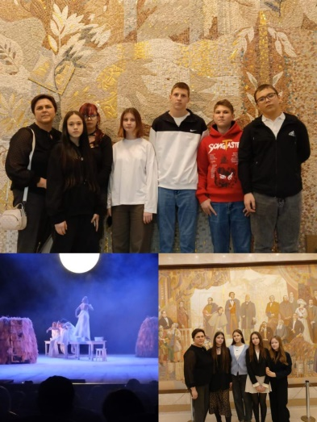 | https://bel-pushanino.penzschool.ru/news-svc/item?id=806377&lang=ru&type=news&site_type=school

